О внесении изменений в постановление Восточно-Казахстанского областного акимата от 22 сентября 2015 года № 245 "Об утверждении регламентов государственных услуг в области животноводства"
Утративший силу
Постановление Восточно-Казахстанского областного акимата от 24 августа 2016 года № 266. Зарегистрировано Департаментом юстиции Восточно-Казахстанской области 6 сентября 2016 года № 4671. Утратило силу постановлением Восточно-Казахстанского областного акимата от 26 марта 2020 года № 97
Сноска. Утратило силу постановлением Восточно-Казахстанского областного акимата от 26.03.2020 № 97 (вводится в действие по истечении десяти календарных дней после дня его первого официального опубликования).
Примечание РЦПИ.
В тексте документа сохранена пунктуация и орфография оригинала.
В соответствии с пунктом 2 статьи 27 Закона Республики Казахстан от 23 января 2001 года "О местном государственном управлении и самоуправлении в Республике Казахстан", статьей 16 Закона Республики Казахстан от 15 апреля 2013 года "О государственных услугах", приказом Министра сельского хозяйства Республики Казахстан от 19 января 2016 года № 15 "О внесении изменений в некоторые приказы Министра сельского хозяйства Республики Казахстан" (зарегистрированным в Реестре государственной регистрации нормативных правовых актов за номером 13337) Восточно-Казахстанский областной акимат ПОСТАНОВЛЯЕТ:
1. Внести в постановление Восточно–Казахстанского областного акимата "Об утверждении регламентов государственных услуг в области животноводства" от 22 сентября 2015 года № 245 (зарегистрированное в Реестре государственной регистрации нормативных правовых актов за номером 4194, опубликованное в газетах "Дидар" от 31 декабря 2015 года № 151 (17240), "Рудный Алтай" от 31 декабря 2015 года № 153 (19752) следующие изменения:
регламент государственной услуги "Субсидирование на развитие племенного животноводства, повышение продуктивности и качества продукции животноводства", утвержденный указанным постановлением, изложить в новой редакции согласно приложению 1 к настоящему постановлению;
регламент государственной услуги "Выдача справок о наличии личного подсобного хозяйства", утвержденный указанным постановлением, изложить в новой редакции согласно приложению 2 к настоящему постановлению.
2. Настоящее постановление вводится в действие по истечении десяти календарных дней после дня его первого официального опубликования.
Аким
Восточно Казахстанской области | Д. Ахметов
Приложение 1
к постановлению
Восточно-Казахстанского
областного акимата
от "24" августа 2016 года
№266
Утвержден
постановлением
Восточно-Казахстанского
областного акимата
от 22 сентября 2015 года
№ 245
Регламент государственной услуги "Субсидирование на развитие племенного животноводства, повышение продуктивности и качества продукции животноводства"
1. Общие положения
1. Государственная услуга "Субсидирование на развитие племенного животноводства, повышение продуктивности и качества продукции животноводства" (далее – государственная услуга) оказывается местным исполнительным органом области (далее – услугодатель).
Прием заявления и выдача результата оказания государственной услуги осуществляется через:
1) канцелярии услугодателя местных исполнительных органов районов и городов областного значения;
2) Некоммерческое акционерное общество "Государственная корпорация "Правительство для граждан" (далее – Государственная корпорация);
3) веб-портал "электронного правительства" www.egov.kz (далее – портал).
2. Форма оказания государственной услуги: электронная (частично автоматизированная) или бумажная.
3. Результатом оказания государственной услуги является уведомление о результатах рассмотрения заявки на получение субсидий по форме согласно приложению 1 к стандарту государственной услуги "Субсидирование на развитие племенного животноводства, повышение продуктивности и качества продукции животноводства", утвержденному приказом Министра сельского хозяйства Республики Казахстан от 19 января 2016 года № 15 (зарегистрированным в Реестре государственной регистрации нормативных правовых актов за номером 13337) (далее - Стандарт).
Форма предоставления результата оказания государственной услуги: электронная и (или) бумажная.
При обращении через портал услугополучателю направляется уведомление в "личный кабинет" в форме электронного документа, подписанного электронной цифровой подписью (далее – ЭЦП) уполномоченного лица услугодателя.
2. Описание порядка действий структурных подразделений (работников) услугодателя в процессе оказания государственной услуги
4. Основанием для начала процедуры (действия) по оказанию государственной услуги является наличие документов услугополучателя, предусмотренных пунктом 9 Стандарта.
5. Содержание процедур (действий), входящих в состав процесса оказания государственной услуги, длительность выполнения:
действие 1 – прием и регистрация канцелярией отдела района (города областного значения) заявки и документов услугополучателя, предусмотренных пунктом 9 Стандарта, в журнале регистрации заявок. Услугодатель после приема заявок и пакета документов выдает услугополучателю талон, с указанием даты и времени, фамилии и инициалов должностного лица, принявшего заявку. Длительность выполнения – 30 (тридцать) минут;
действие 2 – проверка исполнителем отдела района (города областного значения) пакета документов услугополучателя. Длительность выполнения – 5 (пять) рабочих дней;
действие 3 – проверка исполнителем отдела района (города областного значения) данных, представленных услугополучателем в заявке, в соответствии с требованиями действующего законодательства. Длительность выполнения – 3 (три) рабочих дня;
действие 4 – определение исполнителем отдела района (города областного значения) соответствия документов услугополучателя определенному уровню, составление сводного акта по району (городу областного значения), утверждение акимом района (города областного значения) и представление услугодателю. Длительность выполнения – 3 (три) рабочих дня;
действие 5 – регистрация канцелярией услугодателя сводных актов по районам (городам областного значения) в журнале регистрации. Длительность выполнения – 1 (один) рабочий день;
действие 6 – рассмотрение исполнителем услугодателя сводных актов по районам (городам областного значения) на соответствие требованиям законодательства и направление их на рассмотрение комиссии. Длительность выполнения – 3 (три) рабочих дня;
действие 7 – рассмотрение сводных актов по районам (городам областного значения) комиссией услугодателя и составление сводного акта по области. Длительность выполнения – 1 (один) рабочий день;
действие 8 – утверждение председателем комиссии сводного акта по области. Длительность выполнения – 3 (три) рабочих дня;
действие 9 – предоставление услугодателем в территориальное подразделение казначейства реестра счетов к оплате. Длительность выполнения – 3 (три) рабочих дня;
действие 10 – подготовка и направление услугодателю уведомления о результатах рассмотрения заявки. Длительность выполнения – 2 (два) рабочих дня.
Сроки оказания государственной услуги при обращении к услугодателю, в Государственную корпорацию, а также при обращении на портал с момента сдачи пакета документов - 24 (двадцать четыре) рабочих дня, в случае наличия квоты и финансовых средств в соответствующем месяце.
При обращении в Государственную корпорацию день приема документов не входит в срок оказания государственной услуги.
6. Результатом процедуры (действия) по оказанию государственной услуги по действию 1, указанному в пункте 5 настоящего Регламента, являются зарегистрированные документы услугополучателя, которые являются основанием для начала выполнения действия 2, указанного в пункте 5 настоящего Регламента.
Результатом действия 2, указанного в пункте 5 настоящего Регламента, являются проверенные документы услугополучателя, которые служат основанием для выполнения действия 3, указанного в пункте 5 настоящего Регламента.
Результатом действия 3, указанного в пункте 5 настоящего Регламента, являются проверенные данные, которые служат основанием для выполнения действия 4, указанного в пункте 5 настоящего Регламента.
Результатом действия 4, указанного в пункте 5 настоящего Регламента, является составленный, утвержденный сводный акт по району (городу областного значения), который служит основанием для выполнения действия 5, указанного в пункте 5 настоящего Регламента.
Результатом действия 5, указанного в пункте 5 настоящего Регламента, является зарегистрированный сводный акт, который служит основанием для выполнения действия 6, указанного в пункте 5 настоящего Регламента.
Результатом действия 6, указанного в пункте 5 настоящего Регламента, является направление сводных актов районов (городов областного значения) на рассмотрение комиссии для выполнения действия 7, указанного в пункте 5 настоящего Регламента.
Результатом действия 7, указанного в пункте 5 настоящего Регламента, является составление сводного акта по области, который служит основанием для выполнения действия 8, указанного в пункте 5 настоящего Регламента.
Результатом действия 8, указанного в пункте 5 настоящего Регламента, является утвержденный председателем комиссии сводный акт по области, который служит основанием для выполнения действия 9, указанного в пункте 5 настоящего Регламента.
Результатом действия 9, указанного в пункте 5 настоящего Регламента, является предоставление в территориальное подразделение казначейства реестра счетов к оплате, которое служит основанием для выполнения действия 10, указанного в пункте 5 настоящего Регламента.
Результатом действия 10, указанного в пункте 5 настоящего Регламента, является предоставление услугополучателю уведомления о результатах рассмотрения заявки.
3. Описание порядка взаимодействия структурных подразделений (работников) услугодателя в процессе оказания государственной услуги
7. Перечень структурных подразделений (работников) услугодателя, участвуют в процессе оказания государственной услуги:
канцелярия отдела района (города областного значения);
исполнитель отдела района (города областного значения);
канцелярия услугодателя;
исполнитель услугодателя;
комиссия услугодателя;
председатель комиссии.
8. Описание процедур (действий), необходимых для оказания государственной услуги:
1) прием и регистрация канцелярией отдела района (города областного значения) заявки и документов услугополучателя, предусмотренных пунктом 9 Стандарта, в журнале регистрации заявок. Длительность выполнения – 30 (тридцать) минут;
2) проверка исполнителем отдела района (города областного значения) пакета документов услугополучателя. Длительность выполнения – 5 (пять) рабочих дней;
3) проверка исполнителем отдела района (города областного значения) данных, представленных услугополучателем в заявке, в соответствии с требованиями действующего законодательства. Длительность выполнения – 3 (три) рабочих дня;
4) определение исполнителем отдела района (города областного значения) соответствия документов услугополучателя определенному уровню, составление сводного акта по району (городу областного значения), утверждение акимом района (города областного значения) и представление услугодателю. Длительность выполнения – 3 (три) рабочих дня;
5) регистрация канцелярией услугодателя сводных актов по районам (городам областного значения) в журнале регистрации. Длительность выполнения – 1 (один) рабочий день;
6) рассмотрение исполнителем услугодателя сводных актов по районам (городам областного значения) на соответствие требованиям законодательства и направление их на рассмотрение комиссии. Длительность выполнения – 3 (три) рабочих дня;
7) рассмотрение сводных актов по районам (городам областного значения) комиссией услугодателя и составление сводного акта по области. Длительность выполнения – 1 (один) рабочий день;
8) утверждение председателем комиссии сводного акта по области. Длительность выполнения – 3 (три) рабочих дня;
9) предоставление услугодателем в территориальное подразделение казначейства реестра счетов к оплате. Длительность выполнения – 3 (три) рабочих дня;
10) подготовка и направление услугополучателю уведомления о результатах рассмотрения заявки. Длительность выполнения – 2 (два) рабочих дня.
4. Описание порядка взаимодействия с Государственной корпорацией, а также порядка использования информационных систем в процессе оказания государственной услуги
9. Услугополучатели для получения государственной услуги обращаются в Государственную корпорацию и представляют документы, перечисленные в пункте 9 Стандарта.
Длительность обработки запроса услугополучателя – 15 (пятнадцать) минут. Услугополучатель, обратившись в Государственную корпорацию, заполняет бланк заявления на бумажном носителе, указывая наименование государственной услуги, которую необходимо получить.
Работник (оператор) операционного зала Государственной корпорации принимает заявление на бумажном носителе (с прилагаемыми документами).
При соблюдении правильности и полноты заполнения заявления на бумажном носителе и предоставления документов по перечню, утвержденному пунктом 9 Стандарта, работник (оператор) операционного зала Государственной корпорации регистрирует принятое заявление в интегрированной информационной системе (далее - ИИС) Государственной корпорации и выдает услугополучателю расписку о приеме соответствующих документов.
В случае предоставления услугополучателем неполного пакета документов согласно перечню, утвержденному пунктом 9 Стандарта, работник Государственной корпорации отказывает в приеме заявление и выдает расписку об отказе в приеме документов согласно приложению 3 к Стандарту.
Поступившее в накопительный центр заявление (с пакетами документов) фиксируется в системе ИИС Государственной корпорации путем сканирования штрих-кода на расписке.
Реестр передаваемых документов услугодателю формируется в ИИС Государственной корпорации автоматически. Работник (специалист) осуществляет передачу услугодателю распечатанного реестра передаваемых документов в двух экземплярах.
Сформированные заявления (с пакетами документов) с двумя экземплярами реестра упаковываются в специальные ящики, опечатываются и направляются услугодателю через курьерскую или иную уполномоченную на это связь, в установленное графиком время, утвержденным руководителем Государственной корпорации. Второй экземпляр реестра возвращается в Государственную корпорацию с отметкой услугодателя в получении.
Готовые к выдаче документы с приложением двух экземпляров реестра доставляются от услугодателя через курьерскую или иную уполномоченную на это связь, в установленное графиком время, утвержденным руководителем Государственной корпорации.
При приеме готовых (оформленных) и отказных документов, работник (специалист) накопительного сектора проверяет соответствие представленных услугодателем документов. Второй экземпляр реестра возвращается услугодателю с отметкой в получении, только при наличии всех документов указанных в реестре. В ином случае, в приеме документов отказывается с указанием причин отказа.
10. Процесс получения результата запроса через Государственную корпорацию:
за получением результата оказания государственной услуги услугополучатель обращается после окончания срока оказания государственной услуги. Срок оказания государственной услуги с момента сдачи пакета документов – 24 (двадцать четыре) рабочих дня, день приема не входит в срок оказания государственной услуги.
В Государственной корпорации выдача готовых документов услугополучателю осуществляется его работником на основании расписки, при предъявлении документа, удостоверяющего личность (либо его представителя по нотариальной доверенности, юридическому лицу – по документу, подтверждающему полномочия).
11. Порядок обращения и последовательности процедур (действий) услугополучателя и услугодателя, при оказании государственной услуги через портал:
1) услугополучатель осуществляет регистрацию на портале с помощью индивидуального идентификационного номера (далее – ИИН), а также пароля (осуществляется для незарегистрированных услугополучателей на портале);
2) процесс 1 – процесс ввода услугополучателем ИИН и пароля (процесс авторизации) на портале для получения услуги;
3) условие 1 – проверка на портале подлинности данных о зарегистрированном услугополучателе через ИИН и пароль;
4) процесс 2 – формирование порталом сообщения об отказе в авторизации в связи с имеющимися нарушениями в данных услугополучателя;
5) процесс 3 – выбор услугополучателем услуги, указанной в настоящем Регламенте, вывод на экран формы запроса для оказания услуги и заполнение услугополучателем формы (ввод данных) с учетом ее структуры и форматных требований, прикрепление к форме запроса необходимых копий документов в электронном виде, указанных в пункте 9 Стандарта, а также выбор услугополучателем регистрационного свидетельства ЭЦП для удостоверения (подписания) запроса;
6) условие 2 – проверка на портале срока действия регистрационного свидетельства ЭЦП и отсутствие в списке отозванных (аннулированных) регистрационных свидетельств, а также соответствие идентификационных данных (между ИИН, указанным в запросе, и ИИН, указанным в регистрационном свидетельстве ЭЦП);
7) процесс 4 – формирование сообщения об отказе в запрашиваемой услуге в связи с не подтверждением подлинности ЭЦП услугополучателя;
8) процесс 5 – направление электронного документа (запроса услугополучателя), удостоверенного (подписанного) ЭЦП услугополучателя, через ШЭП в автоматизированное рабочее место регионального шлюза электронного правительства (далее - АРМ РШЭП) для обработки запроса услугодателем;
9) условие 3 – проверка услугодателем соответствия приложенных услугополучателем документов;
10) процесс 6 - формирование сообщения об отказе в запрашиваемой услуге в связи с имеющимися нарушениями в документах услугополучателя;
11) процесс 7 – получение услугополучателем результата государственной услуги (уведомление в форме электронного документа), сформированного порталом. Результат оказания государственной услуги направляется услугополучателю в "личный кабинет" в форме электронного документа, удостоверенного ЭЦП уполномоченного лица услугодателя.
Диаграмма функционального взаимодействия информационных систем, задействованных в оказании государственной услуги, через портал, приведена в приложении 1 к настоящему Регламенту.
12. Подробное описание последовательности процедур (действий), взаимодействий структурных подразделений (работников) услугодателя в процессе оказания государственной услуги, а также описание порядка взаимодействия с Государственной корпорацией и порядка использования информационных систем в процессе оказания государственной услуги отражается в справочнике бизнес-процессов оказания государственной услуги согласно приложению 2 к настоящему Регламенту. Справочник бизнес процессов оказания государственной услуги размещается на веб-портале "электронного правительства", интернет ресурсе услугодателя.
Приложение 1
к регламенту государственной
услуги "Субсидирование на
развитие племенного
животноводства, повышение
продуктивности и качества
продукции животноводства"
Диаграмма функционального взаимодействия информационных систем, задействованных в оказании государственной услуги через портал

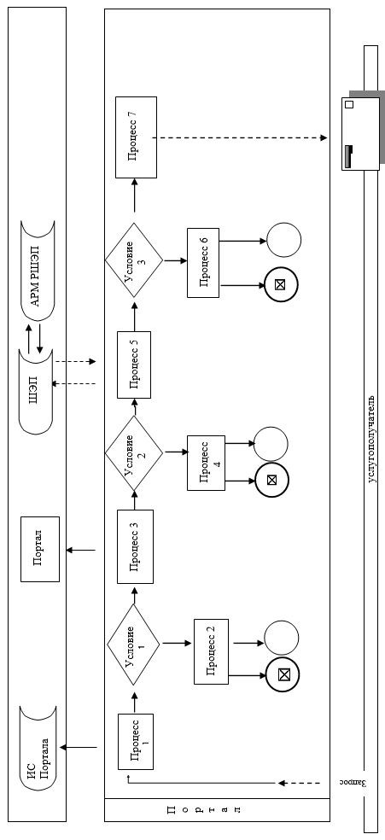

Условные обозначения:

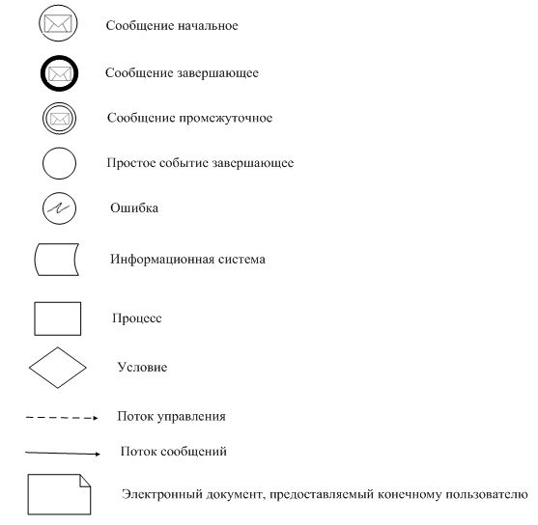

Приложение 2
к регламенту государственной
услуги "Субсидирование на
развитие племенного
животноводства, повышение
продуктивности и качества
продукции животноводства"
Справочник бизнес-процессов оказания государственной услуги "Субсидирование на развитие племенного животноводства, повышение продуктивности и качества продукции животноводства"
1. При оказании государственной услуги через услугодателя

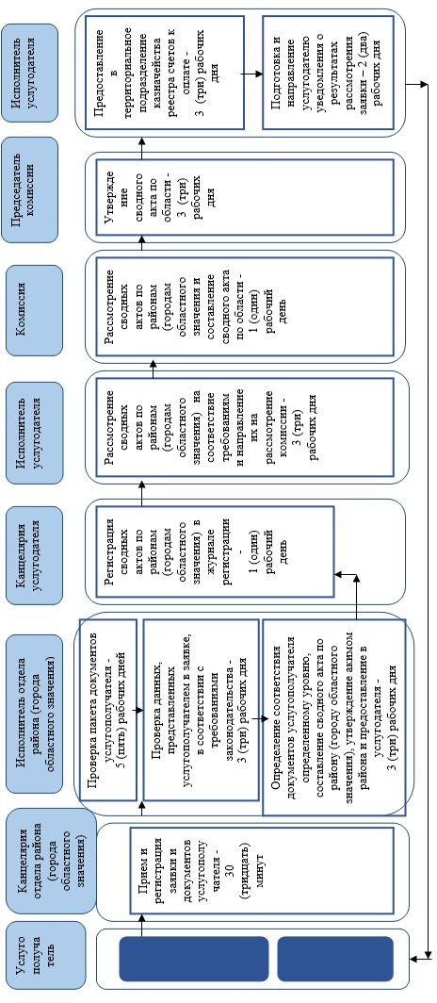

2. При оказании государственной услуги через Государственную корпорацию

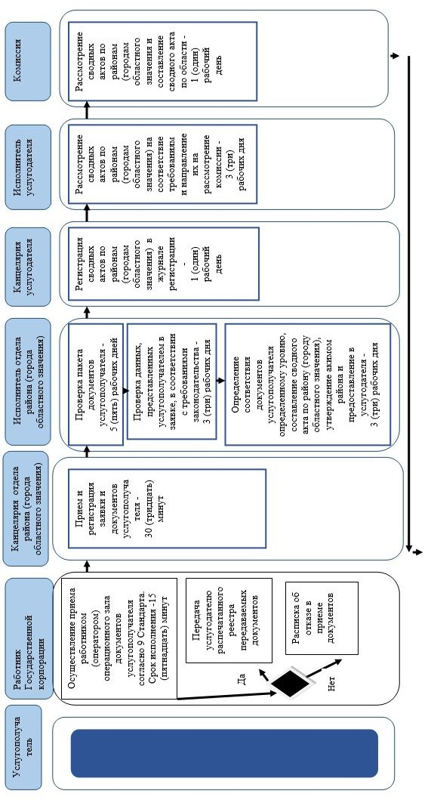

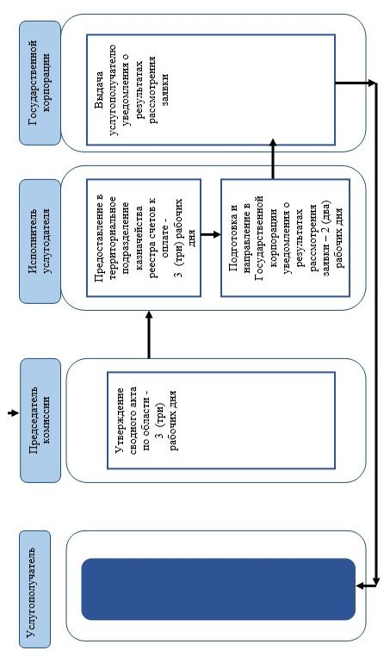

3. При оказании государственной услуги через портал

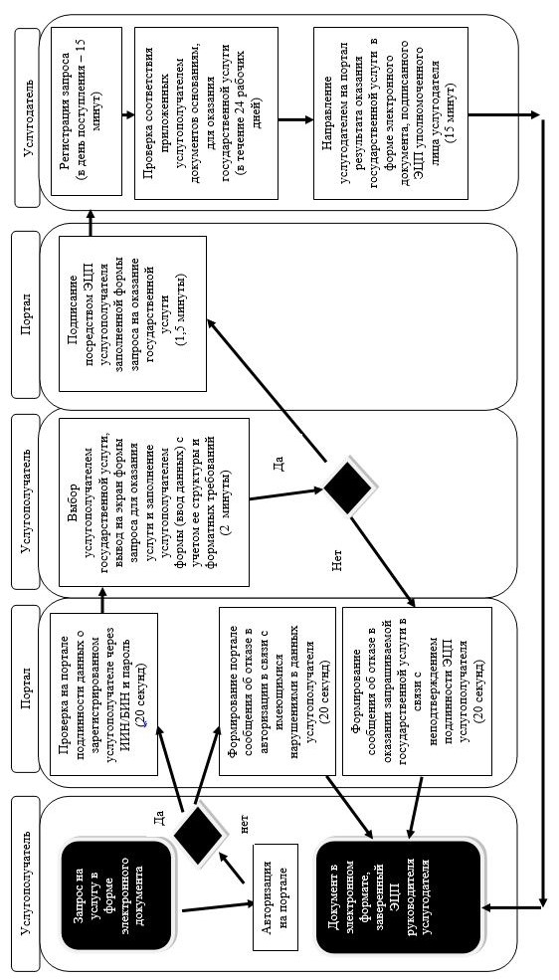

Условные обозначения:

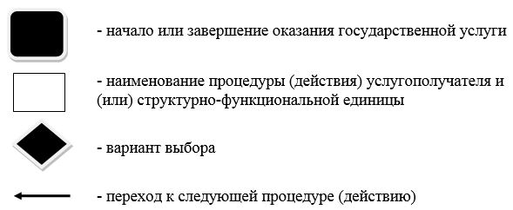

Приложение 2
к постановлению
Восточно-Казахстанского
областного акимата
от "24" августа 2016 года
№ 266
Утвержден
постановлением
Восточно-Казахстанского
областного акимата
от 22 сентября 2015 года
№ 245
Регламент государственной услуги "Выдача справок о наличии личного подсобного хозяйства"
1. Общие положения
1. Государственная услуга "Выдача справок о наличии личного подсобного хозяйства" (далее – государственная услуга) оказывается местными исполнительными органами области, районов и городов областного значения и акимами поселков, сел, сельских округов (далее - услугодатель).
Прием заявления и выдача результата оказания государственной услуги осуществляется через:
1) канцелярию услугодателя;
2) Некоммерческое акционерное общество "Государственная корпорация "Правительство для граждан" (далее – Государственная корпорация);
3) веб-портал "электронного правительства" www.egov.kz (далее - портал).
2. Форма оказания государственной услуги: электронная (полностью автоматизированная) или бумажная.
3. Результатом оказания государственной услуги является справка о наличии личного подсобного хозяйства согласно приложению 1 к Стандарту государственной услуги "Выдача справок о наличии личного подсобного хозяйства", утвержденному приказом Министра сельского хозяйства Республики Казахстан от 19 января 2016 года № 15 (зарегистрированным в Реестре государственной регистрации нормативных правовых актов за номером 13337), (далее - Стандарт).
Форма предоставления результата оказания государственной услуги: электронная и (или) бумажная.
В случае обращения к услугодателю за получением результата государственной услуги на бумажном носителе, результат оказания государственной услуги оформляется в электронной форме, распечатывается, заверяется печатью и подписью руководителя услугодателя.
При обращении через портал результат оказания государственной услуги направляется услугополучателю в "личный кабинет".
2. Описание порядка действий структурных подразделений (работников) услугодателя в процессе оказания государственной услуги
4. Основанием для начала действия по оказанию государственной услуги является наличие заявления и документов услугополучателя (либо его уполномоченного представителя по доверенности) согласно пункту 9 Стандарта.
5. Содержание процедур (действий), входящих в состав процесса оказания государственной услуги, длительность выполнения:
действие 1 - канцелярия услугодателя регистрирует заявление услугополучателя. Длительность выполнения – 10 (десять) минут;
действие 2 - специалист услугодателя оформляет справку о наличии личного подсобного хозяйства. Длительность выполнения – 15 (пятнадцать) минут;
действие 3 - руководитель услугодателя подписывает справку о наличии личного подсобного хозяйства. Длительность выполнения – 10 (десять) минут;
действие 4 – канцелярия услугодателя выдает справку о наличии личного подсобного хозяйства услугополучателю. Длительность выполнения – 5 (пять) минут.
Сроки оказания государственной услуги при обращении к услугодателю, в Государственную корпорацию, а также при обращении на портал с момента сдачи пакета документов – 30 (тридцать) минут.
6. Результатом процедуры (действия) по оказанию государственной услуги по действию 1, указанному в пункте 5 настоящего Регламента, является зарегистрированное заявление услугополучателя, которое служит основанием для начала выполнения действия 2, указанного в пункте 5 настоящего Регламента.
Результатом по действию 2, указанному в пункте 5 настоящего Регламента, является оформленная справка о наличии личного подсобного хозяйства, которая является основанием для выполнения действия 3, указанного в пункте 5 настоящего Регламента.
Результатом по действию 3, указанному в пункте 5 настоящего Регламента, является подписанная справка о наличии личного подсобного хозяйства, которая является основанием для выполнения действия 4, указанного в пункте 5 настоящего Регламента.
Результатом по действию 4, указанному в пункте 5 настоящего Регламента, является выдача справки о наличии личного подсобного хозяйства услугополучателю.
3. Описание порядка взаимодействия структурных подразделений (работников) услугодателя в процессе оказания государственной услуги
7. Перечень структурных подразделений (работников) услугодателя, которые участвуют в процессе оказания государственной услуги:
1) канцелярия услугодателя;
2) руководитель услугодателя;
3) специалист услугодателя.
8. Описание последовательности процедур (действий) между структурными подразделениями (работниками) с указанием длительности каждой процедуры (действия):
1) канцелярия услугодателя регистрирует заявление услугополучателя. Длительность выполнения – 10 (десять) минут;
2) специалист услугодателя оформляет справку о наличии личного подсобного хозяйства. Длительность выполнения – 15 (пятнадцать) минут;
3) руководитель услугодателя подписывает справку о наличии личного подсобного хозяйства. Длительность выполнения – 10 (десять) минут;
4) канцелярия услугодателя выдает справку о наличии личного подсобного хозяйства услугополучателю. Длительность выполнения – 5 (пять) минут.
4. Описание порядка взаимодействия с Государственной корпорации, а также порядка использования информационных систем в процессе оказания государственной услуги
9. Описание порядка обращения в Государственную корпорацию с указанием длительности каждой процедуры (действия):
1) услугополучатель государственной услуги подает необходимые документы и заявление оператору Государственной корпорации согласно пункту 9 Стандарта. Длительность выполнения -10 (десять) минут;
2) процесс 1 – ввод оператором Государственной корпорации в автоматизированное рабочее место интегрированной информационной системы Государственной корпорации (далее – АРМ ИИС Государственной корпорации) логина и пароля (процесс авторизации) для оказания услуги. Длительность выполнения - 3 (три) минуты;
3) процесс 2 – выбор оператором Государственной корпорации услуги, вывод на экран формы запроса для оказания услуги и ввод оператором Государственной корпорации данных услугополучателя или данных представителя услугополучателя (при нотариально удостоверенной доверенности). Длительность выполнения - 5 (пять) минут;
4) процесс 3 – направление запроса через шлюз электронного правительства (далее – ШЭП) в государственную базу данных физических лиц (далее - ГБД ФЛ) о данных услугополучателя, а также в единую нотариальную информационную систему (далее - ЕНИС) – о данных доверенности представителя услугополучателя. Длительность выполнения - 5 (пять) минут;
5) условие 1 – проверка наличия данных услугополучателя в ГБД ФЛ, данных доверенности в ЕНИС. Длительность выполнения - 5 (пять) минут;
6) процесс 4 – формирование сообщения о невозможности получения данных в связи с отсутствием данных услугополучателя в ГБД ФЛ или данных доверенности в ЕНИС. Длительность выполнения - 2 (две) минуты;
7) процесс 5 - направление электронного документа (запроса услугополучателя), удостоверенного (подписанного) электронной цифровой подписью (далее – ЭЦП) оператора Государственной корпорации, через ШЭП в автоматизированное рабочее место регионального шлюза электронного правительства (далее - АРМ РШЭП). Длительность выполнения - 2 (две) минуты.
10. Описание процесса получения результата оказания государственной услуги через Государственной корпорации с указанием длительности каждой процедуры (действия):
1) процесс 6 – регистрация электронного документа в АРМ РШЭП. Длительность выполнения - 2 (две) минуты;
2) условие 2 – проверка (обработка) услугодателем соответствия приложенных услугополучателем документов, указанных в стандарте, которые являются основанием для оказания услуги. Длительность выполнения - 2 (две) минуты;
3) процесс 7 - формирование сообщения об отказе в запрашиваемой услуге в связи с имеющимися нарушениями в документах услугополучателя. Длительность выполнения - 2 (две) минуты;
4) процесс 8 – получение услугополучателем через оператора Государственной корпорации результата оказания государственной услуги (справки о наличии личного подсобного хозяйства, сформированной АРМ РШЭП. Длительность выполнения - 2 (две) минуты.
11. Описание порядка обращения и последовательности процедур (действий) услугодателя и услугополучателя при оказании государственной услуги через портал:
1) услугополучатель осуществляет регистрацию на портале с помощью индивидуального идентификационного номера (далее – ИИН), а также пароля (осуществляется для незарегистрированных услугополучателей на портале);
2) процесс 1 – процесс ввода услугополучателем ИИН и пароля (процесс авторизации) на портале для получения услуги;
3) условие 1 – проверка на портале подлинности данных о зарегистрированном услугополучателе через ИИН и пароль;
4) процесс 2 – формирование порталом сообщения об отказе в авторизации в связи с имеющимися нарушениями в данных услугополучателя;
5) процесс 3 – выбор услугополучателем услуги, указанной в настоящем регламенте, вывод на экран формы запроса для оказания услуги и заполнение услугополучателем формы (ввод данных) с учетом ее структуры и форматных требований, прикрепление к форме запроса необходимых копий документов в электронном виде, указанных в пункту 9 Стандарта, а также выбор услугополучателем регистрационного свидетельства ЭЦП для удостоверения (подписания) запроса;
6) условие 2 – проверка на портале срока действия регистрационного свидетельства ЭЦП и отсутствие в списке отозванных (аннулированных) регистрационных свидетельств, а также соответствие идентификационных данных (между ИИН, указанным в запросе, и ИИН, указанным в регистрационном свидетельстве ЭЦП);
7) процесс 4 – формирование сообщения об отказе в запрашиваемой услуге в связи с не подтверждением подлинности ЭЦП услугополучателя;
8) процесс 5 – направление электронного документа (запроса услугополучателя), удостоверенного (подписанного) ЭЦП услугополучателя, через ШЭП в АРМ РШЭП для обработки запроса услугодателем;
9) условие 3 – проверка услугодателем соответствия приложенных услугополучателем документов, указанных в стандарте, которые являются основанием для оказания услуги;
10) процесс 6 - формирование сообщения об отказе в запрашиваемой услуге в связи с имеющимися нарушениями в документах услугополучателя;
11) процесс 7 – получение услугополучателем результата государственной услуги, сформированного порталом. Результат оказания государственной услуги направляется услугополучателю в "личный кабинет" в форме электронного документа, удостоверенного ЭЦП уполномоченного лица услугодателя.
Диаграмма функционального взаимодействия информационных систем, задействованных в оказании государственной услуги через портал, приведена в приложении 1 к настоящему Регламенту.
12. Подробное описание последовательности процедур (действий), взаимодействий структурных подразделений (работников) услугодателя в процессе оказания государственной услуги, а также описание порядка взаимодействия с Государственной корпорации и порядка использования информационных систем в процессе оказания государственной услуги отражается в справочнике бизнес-процессов оказания государственной услуги согласно приложению 2 к настоящему Регламенту. Справочник бизнес-процессов оказания государственной услуги размещен на веб-портале "электронного правительства", интернет-ресурсе услугодателя.
Приложение 1
к регламенту государственной
услуги "Выдача справок о
наличии личного подсобного
хозяйства"
Диаграмма функционального взаимодействия информационных систем, задействованных в оказании государственной услуги через портал

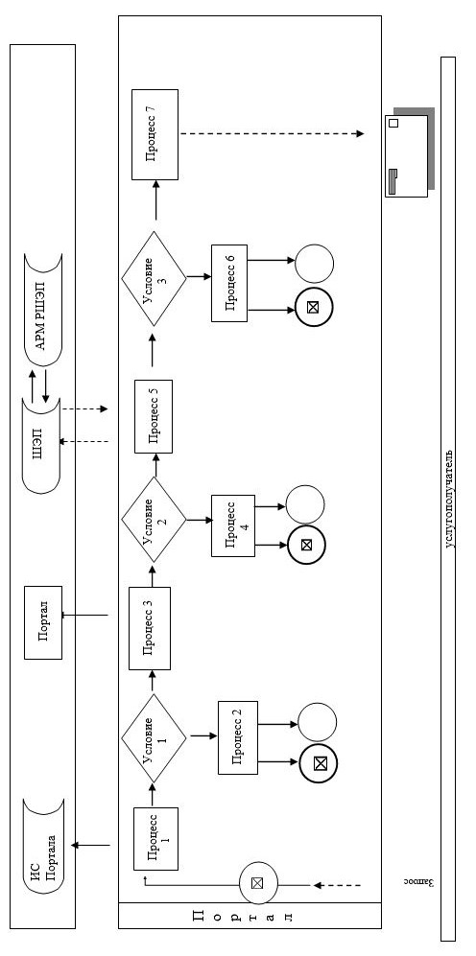

Условные обозначения:

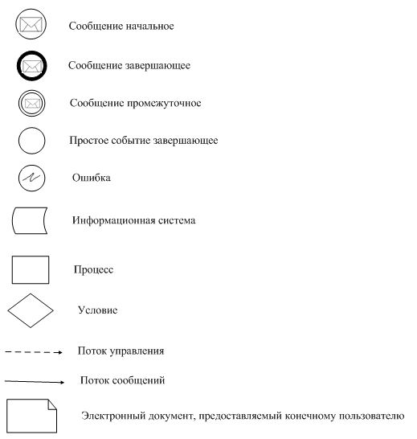

Приложение 2
к регламенту государственной
услуги
"Выдача справок о наличии
личного подсобного хозяйства"
Справочник бизнес-процессов оказания государственной услуги "Выдача справок о наличии личного подсобного хозяйства"
1. При оказании государственной услуги через услугодателя

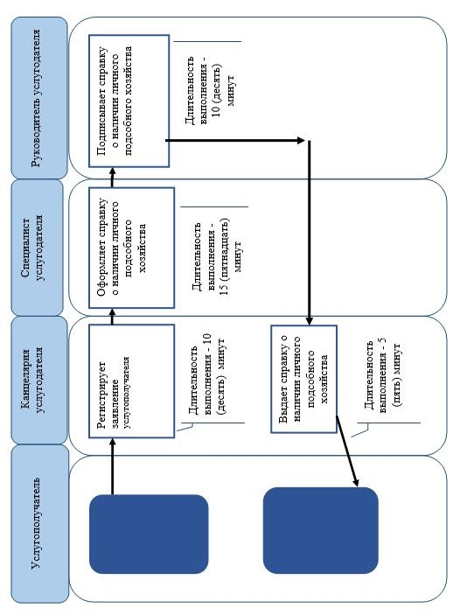

2. При оказании государственной услуги через Государственную корпорацию

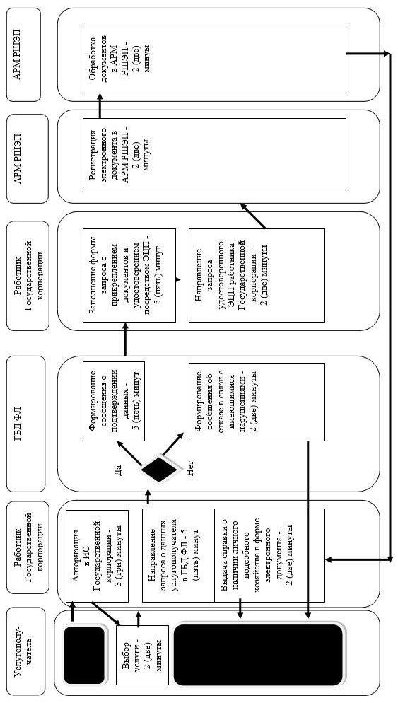

3. При оказании государственной услуги через портал

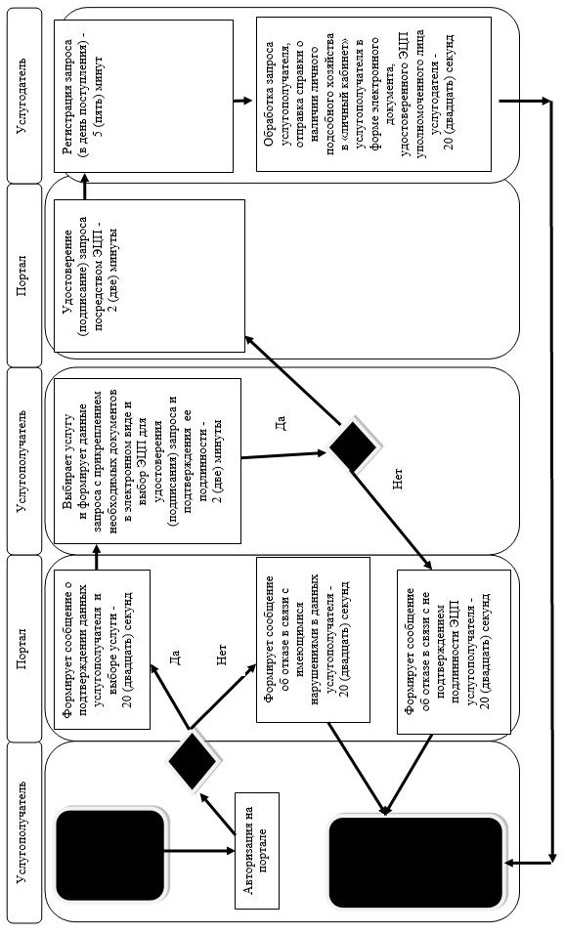

Условные обозначения:

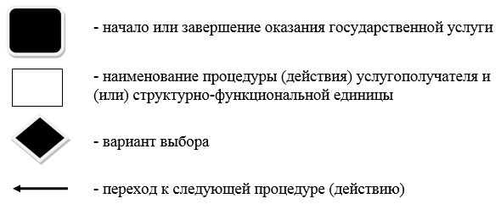

© 2012. РГП на ПХВ «Институт законодательства и правовой информации Республики Казахстан» Министерства юстиции Республики Казахстан

